**МКОУ «Дурангинская СОШ»**

**Открытый урок**

**на тему:**

***“Colours”.***

**Учитель :Дадаева .Х.Т**

**«Цвета»**

**Тема урока:** “Colours”.

**Цели и задачи урока:**

**Аннотация:** предлагаемый урок рекомендуется для проведения в классе, при изучении темы “Colours” (УМК Английский язык Rainbow English . О.В.Афанасьевой И.В. Михеевой)

**Актуальность**

Цвет - явление загадочное. Даже во сне и с закрытыми глазами мы не перестаем видеть цвета, цвет - источник многих парадоксов мышления. С истоков культуры человек стремился *овладеть способностью цвета влиять на душевное состояние* и использовал цвет в целях создания комфортной среды обитания и искусственного воссоздания реальности в изображениях.

**Цели:**

**Практические:**

* Автоматизировать употребление ранее введенной лексики c буквосочетанием « OW»

( с использованием картинок)

* Повторить глаголы Have, Has.

**Общеобразовательные**

* Развивать навыки аудирования, диалогической и монологической речи, письма
* Развивать логическое мышление память, воображение

**Воспитательные**

* Повышать интерес к изучению английского языка
* Формировать умение работать в команде, в парах и самостоятельно

**Задачи**

* Развивать способность к непроизвольному вниманию, к распределению внимания, тренировать способность к концентрации внимания в процессе просмотра презентации, развивать зрительную и слуховую память.

***Планируемые образовательные результаты:***

***Личностные:***

* знакомство с миром зарубежных сверстников с использованием средств изучаемого иностранного языка;
* формирование уважительного отношения к культуре других народов;

***Метапредметные:***

* развитие коммуникативных способностей школьника;
* расширение общего лингвистического кругозора младшего школьника;
* развитие познавательной, эмоциональной и волевой сфер младшего школьника;
* формирование мотивации к изучению иностранного языка;
* усвоение обще-учебных умений и универсальных познавательных действий, к которым относится извлечение информации из материалов на печатных носителях.

*Предметные:*

* *В говорении* ученик научится вести и поддерживать элементарный диалог приветствия-прощания.
* *В аудировании* ученик получит возможность научиться понимать на слух речь учителя по ведению урока; выказывания одноклассников.
* *В чтении* ученик получит возможность научиться читать текст с извлечением необходимой информации.
* *В письме* ученик научится писать лексические единицы.

*Лексическая сторона речи.*

**Ученик научится**: понимать значение лексических единиц в письменном тексте по теме «Цвета»; использовать в речи лексические единицы, обслуживающие ситуации общения по теме «Цвета» в соответствии с коммуникативной задачей.

**Оснащение урока**

* Цветные иллюстрированные картинки к уроку
* Дополнительные задания по теме « Colours»
* ТСО ( компьютер )

**Оборудование:** учебник “Rainbow English 3”,О.В. Афанасьева, И.В. Михеева , картинки с изображениями различных предметов, карточки со словами, картинки дл я описания, бумажные шарики из цветной бумаги.

**Ход урока**

**1 Организационный момент**:

Good morning, my dear boys and girls! I’m glad to see you!

A quick check, my friend ,

Are you ready to begin the lesson?

All the l place ,

All l right ,

Pen,book and notebook?

If everything is correctly sitting?

All eh I study?

Everyone wants to get only a rating of 5.

У вас на партах смайлики разных цветов, поднимите смайлик, который соответствует вашему настроению) Красный – настроение очень хорошее, жёлтый – хорошее, синий- настроение так себе, чёрный – совсем плохое. **I see that you are fine. So, let’s start our lesson.**

Ребята, вы слышали, что это за шум за дверью? Это к нам в гости пришёл Винни-Пух. Он шел на день рождения к Иа, но по дороге упал. Подарок лопнул. Ребята, надо как-то помочь Винни. Как? Конечно, мы можем нарисовать шарики. Но мы помним, что Винни-Пух их Англии, а это значит сегодня мы будем знакомиться с названиями цветов на английском языке.Этот Винни будет следить за нами молча кто и как будет работать на уроке.

**2 Фонетическая зарядка.**

T: Давайте потренируем наши язычки. Поднимите кружок такого цвета, в названии которого встречается такой звук. ( на партах лежат цветные кружочки, учащиеся их поднимают, когда нужно, повторяют звук и слово)

[j] – yellow [ei] - grey

[au] – brown [e] - red

[u:] – blue [ р ]- purple

[w] – white [I] - pink

[g ]- green [d ] - orange



***3. Ролевая игра***

-Let’s listen to the dialogue: «Hedgehog and Rabbit» and then you will answer my questions.

-**Rabbit Bunny:** Hi Hedgehog!

**- Hedgehog:** Hi, Bunny! What have you got?

**- Rabbit Bunny:** Balloons.

**- Hedgehog:** Balloons! My favourite toys! How many have you got?

**Rabbit Bunny:** I’ve got toy.

**Hedgehog:** What colour are they?

**Rabbit Bunny:** They are red

**Hedgehog:** Red, my favourite colour!

**Rabbit Bunny**: They, are for you, Hedgehog!

**Hedgehog:** Oh, Bunny! You are my best friend!

**Rabbit Bunny**: And you are my best friend!

**Hedgehog:** Thank you, Bunny!

***Questions. Listen and answer.***

-Are Hedgehog and Rabbit Bunny friends?

-What colour were balloons?

-Who had red balloons?

-What colour do you like best of all?

-What is your favourite colour?

***4.Физминутка.***

***A***nd now lets have a rest.( а теперь давайте отдохнем.)

***5.* Актуализация опорных знаний**

**Повторение слов. Заполнение кроссворда. (Выполнение письменной работы)**

|  |  |  |  |  |  |  |  |  |
| --- | --- | --- | --- | --- | --- | --- | --- | --- |
|  | 2 |  |  |  |  |  |  |  |
| 1 |  |  |  | 3 |  |  |  |  |
|  |  |  |  |  |  |  |  |  |
|  |  |  |  |  |  |  | 6 |  |
|  |  | 4 |  |  |  |  |  |  |
|  | 7 |  |  | 5 |  |  |  |  |
| 8 |  |  |  |  |  |  |  |  |
|  |  |  |  |  |  |  |  |  |
|  |  |  |  |  |  |  |  |  |
|  |  |  |  |  |  |  |  |  |
|  |  |  |  |  |  |  |  |  |

Т: Do the crossword puzzle. (Выполните кроссворд, а затем проверьте выполнение кроссворда у вашего соседа по парте и поставьте ему оценку)

1

2

3

4

5

6

7

8

**6.Обучение аудированию:**

***ПОСЛУШАЙ ДИКТОРА И СКАЖИ (48),И СКАЖИ ,КАКИХ СЛОВ НЕ ХВАТАЕТ В ТЕКСТЕ.***

Jane and Mary are sisters. They have a ------------- house in little------------town. Their house is not very big. They have ------------bedrooms. Jane and Mary like --------------. They like to feed --------. You can see these little birds by their window.

**7.А теперь давайте послушаем песенку**



**8..Обучение чтению:**

**Повторение ранее пройденного грамматического материала.**

**Учитель:** -Lets revise our grammar material!

Как мы переводим глаголы have, Has?

**Дети:** Иметь

**Учитель:** Cаид расскажи нам, пожалуйста, с какими

местоимениями употребляется глагол Have

**Ученик**I. I . We. You, They

**Учитель:** You are right! Good answer, Sit Down please

**Учитель**: Айшат , а когда мы употребляем глагол, Нas?

**Ученик**: употребляется с местоимениями

3лица ед. ч (He , She, It),

**Учитель**: Good. You are right!

**Чтение: Учитель:** O’K let’s read the text.Прочитайте предложения, заменив картинки на слова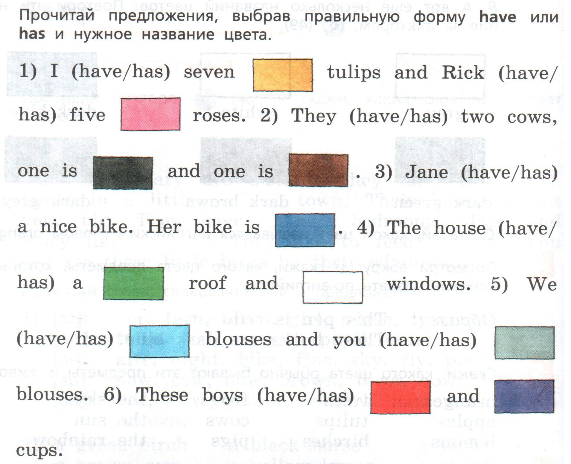

**8.Работа по учебнику.**

**(open your books at page 54 ex 3(a)**

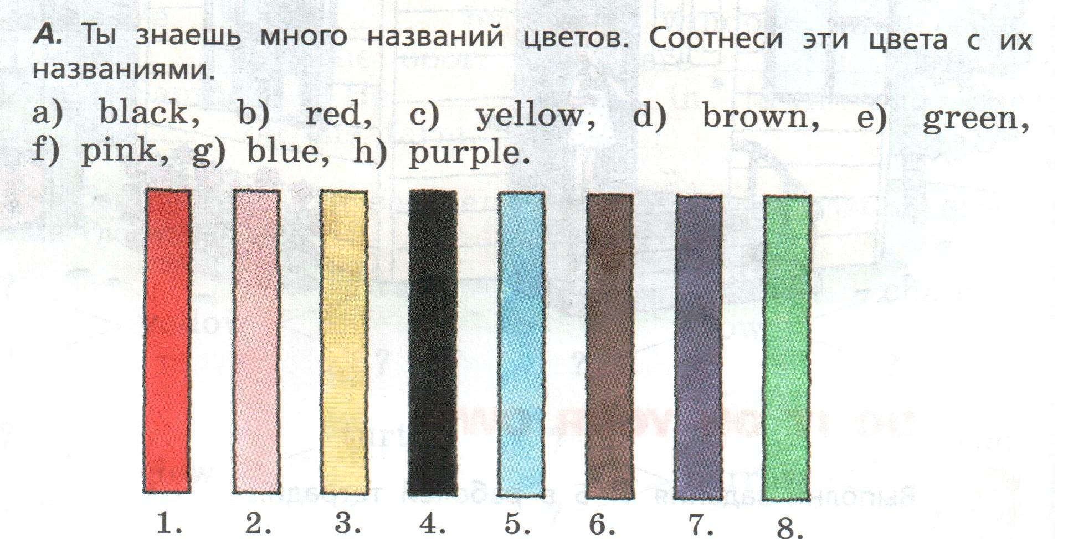

**9.Закрепление новой темы**

**Учитель :** а сейчас мы закрепим все цвета, которые мы выучили сегодня на уроке, вы услышите стишки , а вы как, услышите название цвета по-русски, быстренько назовете его по-английски

1. Какого цвета шарик? (Красного)На английском-red  
У меня сомнений нет  
красный цвет конечно ...(red)

2.А этот шар какого цвета? (Желтого) На английском-yellow  
Облизнувшись кошка съела  
желток желтый, желтый-yellow

3. А какой этот шарик? (Синий) На английском будет blue  
Я тону, иду ко дну  
Синий цвет конечно ...(blue)  
  
4.А этот шарик?  
А этот шарик?(Зеленый) На английском-green  
Ох, не спелый мандарин  
Он зеленый, просто green

5.За окошком воробей

Весь от пыли серый - grey.

Он сидит на солнышке,

Чистит свои перышки.

6.По тайге зимою хмурый

Ходит мишка brown - бурый.

В эту пору он обидчивый:

Белый снег, а он коричневый.

7.Мне уже почти пять лет,

И я знаю, черный цвет

По-английски будет black.

Говорит друзьям Олег.

8.По-английски платье - dress

Розовое - pink.

В нем, решила я, I think,

Лучше всех принцесс.

9.Спросит друг: "Какой на вкус

Твой любимый orange juice?"

Даже и не спрашивай:

Апельсин оранжевый.

**10.Первичное закрепление нового материала.**

**Работа в парах:**

And now let’s work in pairs. Разделитесь на пары следующим образом: у вас каждого есть небольшая карточка, на которой изображён либо цветной круг, либо написано слово (название цвета на английском языке) . Вам нужно найти свой цвет у других. (1-й вариант получают карточки со словами, , 2-й –цветные кружочки )

**11.Объяснение домашнего задания:**

And now it’s time to write your homework. (с.41-42 упр 2,3,5 (РТ))

***12.Рефлексия деятельности и результатов:*** Что мы сегодня изучали на уроке? Чем мы сегодня занимались на уроке? Что мы научились делать сегодня? Что было трудно (интересно)? Всё ли у вас получилось? Весь ли материал вы усвоили? Как вы думаете, на какую оценку вы работали?

Ребята ,Винни мне на ушко прошептал ,что вы молодцы , хорошо работали на уроке и всем Винни ставит 5 еще он прошептал, что хочет видеть с каким настроение вы уходите с урока . - Thank you for the lesson. The lesson is over. Goodbye!